Kenmerken van faalangst
Je kunt op het hokje gaan staan om jouw antwoord aan te kruisen.
Aan de volgende LICHAMELIJKE kenmerken kunnen jongeren met faalangst onder andere herkend worden:
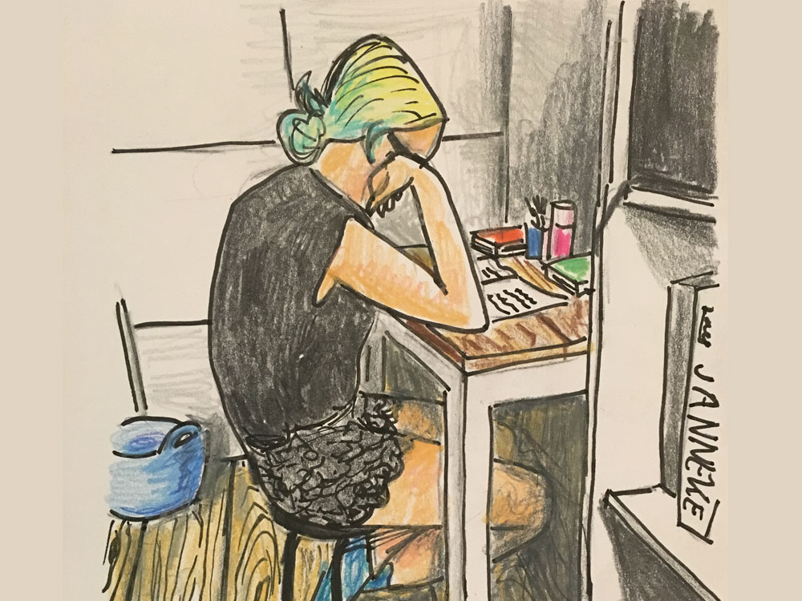
Controlelijst met huiswerktips voor ouders
☐ transpireren
☐ trillen
☐ hoofdpijn
☐ buikpijn, maagpijn, misselijkheid, geen hap door de keel krijgen, overgeven
☐ hyperventilatie, versnelde ademhaling
☐ oppervlakkige ademhaling, adem inhouden
☐ veel plassen en diarree
☐ hartkloppingen
☐ rode vlekken, blozen
☐ over bewegelijk zijn, friemelen en wiebelen, niet stil kunnen zitten
☐ slecht slapen
☐ stotteren
☐ gespannen houding ( bijvoorbeeld schouders omhoog)
☐ concentratieproblemen

Voorbeelden van GEDRAGS KENMERKEN bij faalangstige kinderen:
☐ zijn stil, teruggetrokken en zonderen zich makkelijk af
☐ zijn agressief of brutaal
☐ hangen de clown uit
☐ stellen geen vragen of juist gedetailleerde vragen
☐ hebben veel behoefte aan feedback, maar accepteren moeilijk complimenten en zijn overgevoelig voor kritiek de ademhaling
☐ vertonen vluchtgedrag, vermijden nieuwe opdrachten of verzetten zich ertegen
☐ zijn onzeker. Bij nieuwe opdrachten wachten ze vaak eerst af hoe anderen het doen. Ze stellen het beginnen aan een nieuwe taak uit.
☐ kiezen een te gemakkelijke of juist een te moeilijke opdracht uit
☐ zoeken het liefst grote groepen op zodat ze niet opvallen
☐ hebben moeite met NEE zeggen
☐ hebben soms een black-out tijdens een opdracht of toets
☐ reageren gespannen op onverwachte situaties
☐ zitten lang aan hun huiswerk en leren uit hun hoofd of ze starten juist op het laatste moment
☐ kijken tijdens uitleg de leraar niet aan
☐ kunnen na afloop van een opdracht niet schatten of ze het goed of slecht hebben gedaan

